Präsentation 1
Einstieg (Folie 4)
- Hinwendung zur Natur
- Betonung des Individuums
- Realität erscheint idealisiert
- Imagination
- Natur wirkt gestellt

Zitat Delacroix (Folie 7)
Das Zitat kann angewendet werden
- Bilder zeigen das Fühlen, die subjektive Wahrnehmung, die Natur wirkt auf den Betrachter / die Betrachterin gestellt, die Realität gestellt.
- Es wirkt spirituell, die Farben sind in den Gemälden gedeckt gehalten, die Unendlichkeit wird durch die Weite, in die das Individuum schaut, dargestellt.

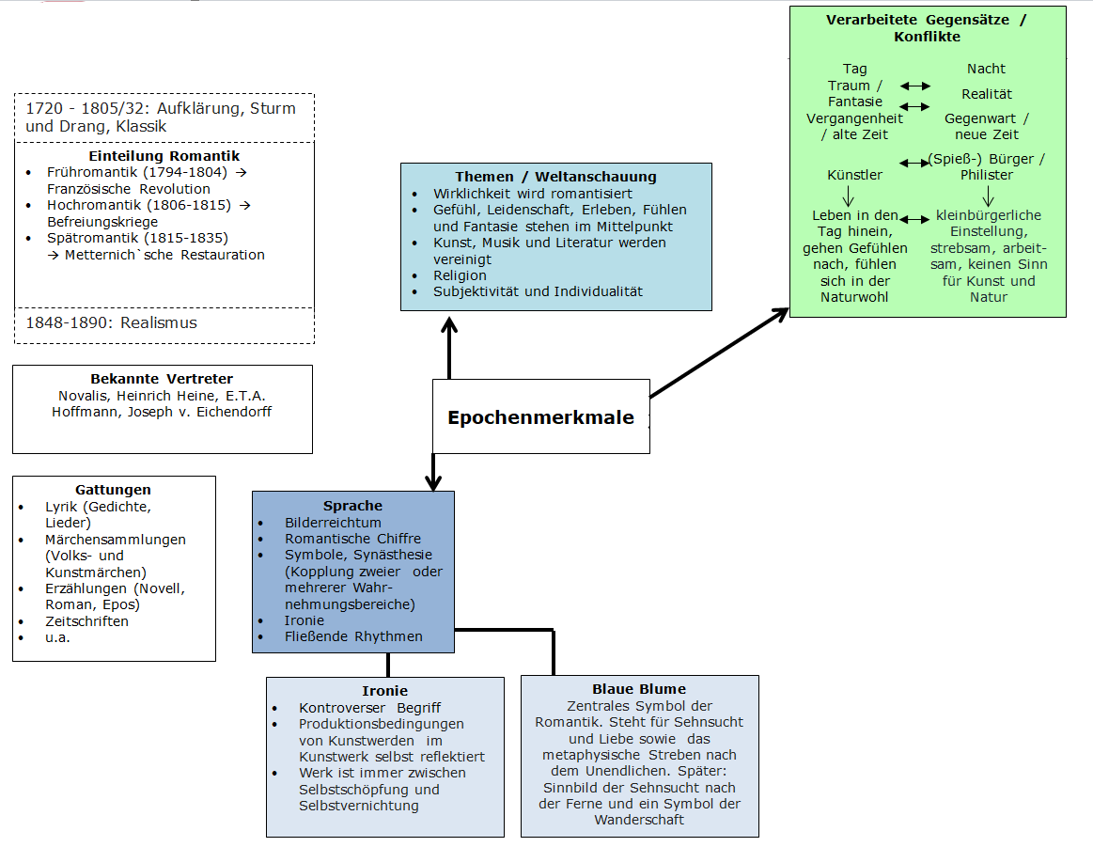
Beispiel für eine Stukturskizze
Jenaer Kreis
- Jena: Zentrum der Dichter und Denker um 1800, neben Weimar zweite literarische Hauptstadt Deutschlands
- Ausgangspunkt einer neuen literarischen Bewegung Junge Schriftsteller trafen sich mit etablierten zum Austausch
- Versuch, ein neues Bewusstsein zu erreichen; ernsthafte Kritik an wissenschaftlichen Arbeitsweisen und dem rationalen Blick auf die Seele.

